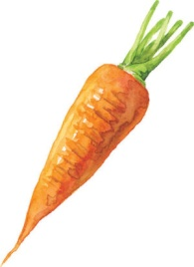

1. Шта је ово?
- orange
- peas
- carrot

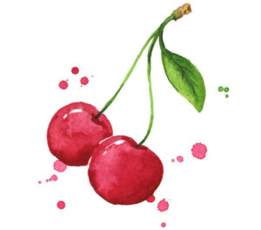

2. This is a...
- orange
- lemon
- cherry
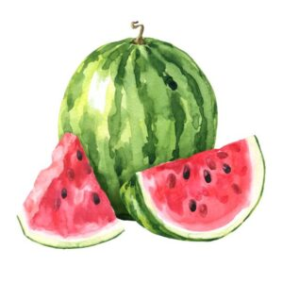

3. На слици је...
- pineapple
- apple
- watermelon

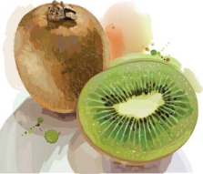

4. Шта видиш на слици изнад?
- kiwi
- banana
- pineapple
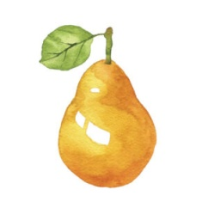

5. Како се на енглеском језику каже - крушка?
- pear
- strawberry
- apple

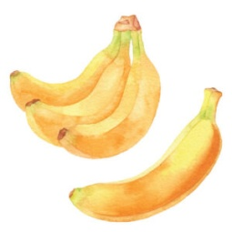

6. How do we call this?
- tomato
- banana
- cherry
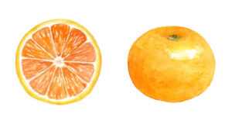

7. Које је ово воће?
- kiwi
- orange
- banana
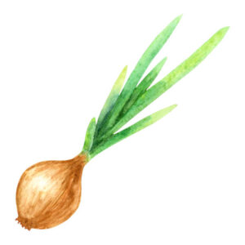

8. На слици је...
- onion
- cucumber
- carrot
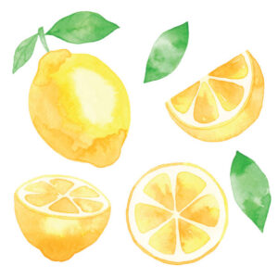

9. Шта је ово?
- orange
- cherry
- lemon
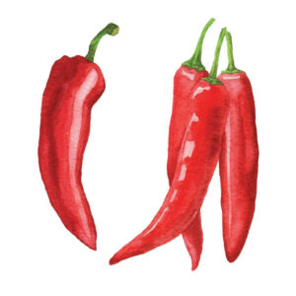

10. How do we call this?
- cucumber
- apple
- pepper

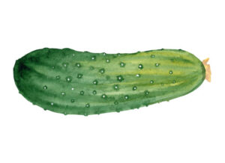

11. What's this?
- cucumber
- carrot
- lemon
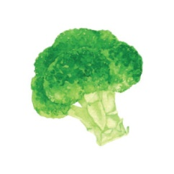

12. Које је ово поврће?
- onion
- carrot
- broccoli
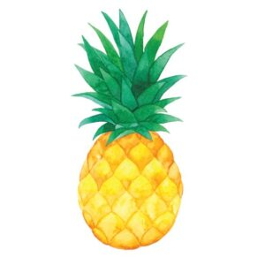

13. Како се на енглеском језику каже - ананас?
- lemon
- pineapple
- orange
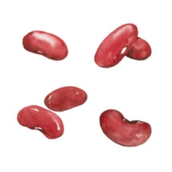

14. Како се на енглеском језику каже - пасуљ?
- cherry
- tomato
- beans
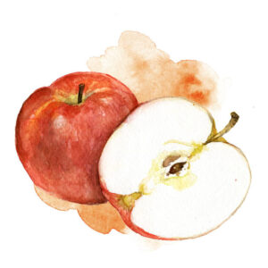

15. What's this?
- strawberry
- apple
- banana
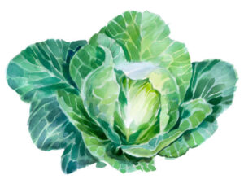

16. What's this?
- cucumber
- onion
- cabbage
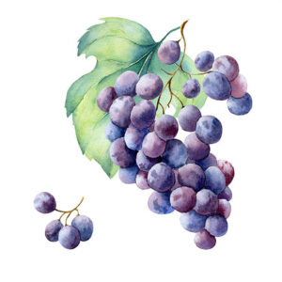

17. Шта видиш на слици изнад?
- grapes
- strawberry
- lemon
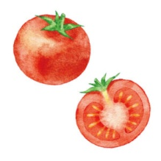

18. Шта је приказано на слици изнад?
- strawberry
- cherry
- tomato
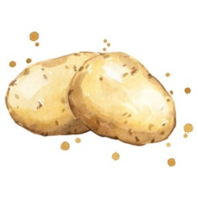

19. Како се на енглеском језику каже - кромпир?
- onion
- potato
- tomato
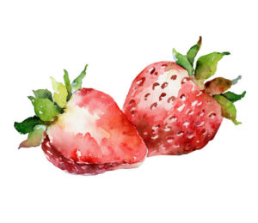

20. This is...
- orange
- strawberry
- cherry

